PyGameMaker — Tutoriel 15 : Fusion de Fruits

Comment utiliser cette fiche
Cette fiche accompagne le tutoriel intégré Aide > Tutoriels > Fusion de Fruits : Attrape et Fusionne ! (5 pages, environ 20 à 25 minutes). Garde le tutoriel ouvert sur une moitié de ton écran. Coche chaque case quand l'étape est faite, et vérifie la ligne Tu dois voir à la fin de chaque phase. Si quelque chose ne correspond pas, regarde Bloqué·e ? avant d'appeler ton enseignant·e.

Ce que tu vas créer
Un panier qui tient toujours un seul fruit, en commençant par une cerise. Des cerises, des fraises et des oranges tombent du ciel. Attrape un fruit qui correspond à ce que tu tiens et il fusionne en un fruit plus gros, le suivant. Fusionne jusqu'à obtenir une pastèque et tu gagnes !
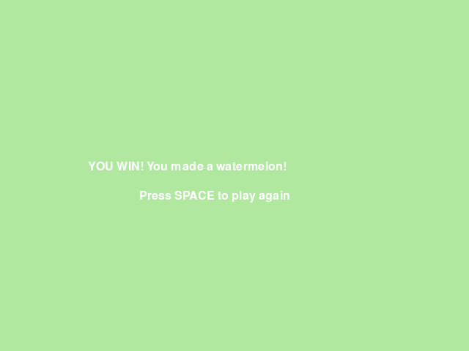

Phase 1 : Le panier mobile
☐ 1. Crée un nouveau projet FruitFusion.
☐ 2. Crée un sprite spr_basket_empty (56x40, un panier marron) et un objet obj_player avec ce sprite.
☐ 3. Crée une salle room_main et place obj_player près du centre, en bas.
☐ 4. Dans obj_player : Clavier : Flèche gauche (maintenue) avec *Définir vitesse horizontale à -5* ; Flèche droite (maintenue) avec *5* ; Clavier : Aucune touche avec *Arrêter le mouvement*.
Tu dois voir : appuie sur F5. Gauche et Droite déplacent le panier, et il s'arrête quand tu relâches.
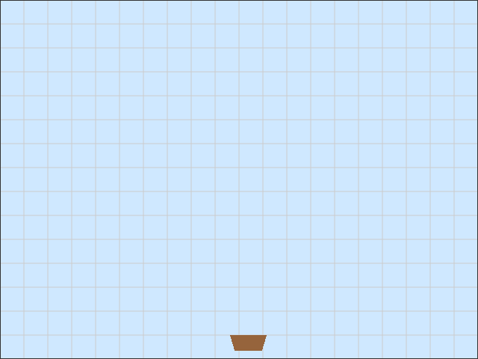

Phase 2 : Première fusion
☐ 5. Crée un sprite spr_fruit_cherry (20x20, un cercle rouge) et un objet obj_fruit_cherry avec un événement Quand créé (*Définir vitesse verticale à 3*) et un événement Hors de la salle (*Détruire cette instance*).
☐ 6. Crée obj_spawn_cherry (sans sprite) avec un événement Quand créé (*Définir l'alarme 0 à 90*) et un événement Alarme 0 (*Créer une instance de obj_fruit_cherry à x aléatoire, y 0*, puis *Définir l'alarme 0 à 90* à nouveau). Place-en une dans room_main.
☐ 7. Change le sprite de obj_player vers un nouveau sprite spr_basket_cherry (un panier avec une cerise dedans) — le panier commence maintenant en tenant déjà une cerise.
☐ 8. Dans obj_player : l'événement Quand créé fait *Définir le score à 0* et *Définir la variable held_level à 1* ; l'événement Quand dessiner fait *Dessiner le score à x 10, y 10*.
☐ 9. Ajoute Quand collision avec obj_fruit_cherry : *Si held_level est égal à 1 alors* [*définir held_level à 2*, *ajouter 10 au score*, *définir le sprite à spr_basket_strawberry*] *Sinon* [*ajouter 1 au score*] ; puis *Détruire l'autre instance*.
Tu dois voir : appuie sur F5. Attrape une cerise qui tombe — le panier devient une fraise et le score bondit de 10.
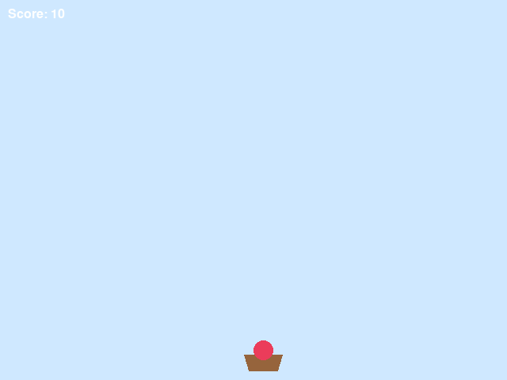

Phase 3 : Deuxième fusion
Cette phase répète exactement la même recette que la Phase 2, avec « cerise » changé en « fraise » et les nombres changés de 1/2 à 2/3.
☐ 10. Crée un sprite spr_fruit_strawberry (26x26, un cercle rose-rouge) et un objet obj_fruit_strawberry, construit exactement comme obj_fruit_cherry.
☐ 11. Crée obj_spawn_strawberry (alarme 0 à 120 cette fois) et place-en un dans room_main.
☐ 12. Ajoute Quand collision avec obj_fruit_strawberry sur obj_player : *Si held_level est égal à 2 alors* [*définir held_level à 3*, *ajouter 20 au score*, *définir le sprite à spr_basket_orange*] *Sinon* [*ajouter 1 au score*] ; puis *Détruire l'autre instance*.
Tu dois voir : appuie sur F5. Attrape une cerise, puis une fraise — le panier devient une orange, avec un score de 30 points.
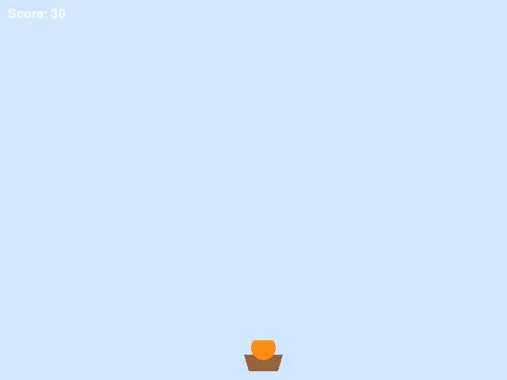

Phase 4 : Gagner la partie
☐ 13. Crée un sprite spr_fruit_orange (32x32, un cercle orange) et un objet obj_fruit_orange, construit exactement comme les autres. Il n'y a pas de sprite ni de générateur de pastèque qui tombe — une pastèque n'est jamais qu'une chose que ton panier devient.
☐ 14. Crée obj_spawn_orange (alarme 0 à 150) et place-en un dans room_main.
☐ 15. Crée obj_win_text. Événement Quand dessiner : *Dessiner texte* « VOUS AVEZ GAGNÉ ! Vous avez fait une pastèque ! » à x 120, y 220 et « Appuyez sur ESPACE pour rejouer » à x 190, y 260. Touche pressée : Espace : *Redémarrer le jeu*.
☐ 16. Crée room_win avec une couleur d'arrière-plan vive, et place-y une instance de obj_win_text.
☐ 17. Ajoute Quand collision avec obj_fruit_orange sur obj_player : *Si held_level est égal à 3 alors* [*définir held_level à 4*, *ajouter 50 au score*, *définir le sprite à spr_basket_watermelon*, *Aller à la salle room_win*] *Sinon* [*ajouter 1 au score*] ; puis *Détruire l'autre instance*.
Tu dois voir : appuie sur F5. Enchaîne les trois fusions et la salle VOUS AVEZ GAGNÉ ! apparaît. ESPACE lance une nouvelle partie.
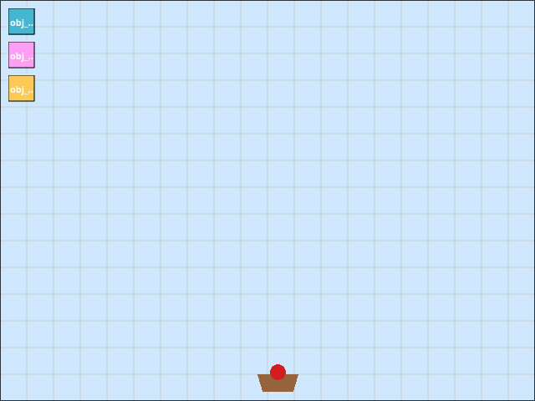

Bloqué·e ?
Ce qui ne va pas | Cause la plus probable | Que faire
Le panier ne change jamais d'image | *Définir le sprite* manque dans la branche *Si*, ou le nom de sprite est faux | Vérifie le nom exact du sprite dans *Définir le sprite à*
Attraper un fruit qui correspond ne donne que 1 point | held_level n'est pas vraiment égal au nombre que le *Si* vérifie, ou l'opérateur est faux | Vérifie que *Si held_level est égal à* utilise le bon nombre pour cette phase (1, puis 2, puis 3)
Le panier reste bloqué sur une cerise pour toujours | La branche *Sinon* de la fusion a aussi changé held_level par erreur | Seule la branche *Si* doit toucher held_level et le sprite
Les fruits s'accumulent et ne disparaissent jamais | L'événement Hors de la salle du fruit est manquant | Ajoute *Détruire cette instance* dans Hors de la salle
Aucun fruit ne tombe jamais | L'objet générateur n'a aucune instance placée dans room_main, ou son alarme n'a jamais été réglée dans Quand créé | Place une instance du générateur ; vérifie que *Définir l'alarme 0* est bien dans Quand créé
Attraper une orange ne fait pas gagner | L'action *Aller à la salle room_win* est au mauvais endroit, ou le nom de salle est mal écrit | Elle doit être dans la branche *Si held_level est égal à 3*, orthographiée exactement room_win
L'écran de victoire est vide | obj_win_text n'a pas été placé dans room_win, ou son événement Quand dessiner est manquant | Place une instance ; vérifie que l'événement existe
ESPACE ne fait rien sur l'écran de victoire | La salle de victoire n'a aucun objet avec un événement Touche pressée : Espace | Ajoute l'événement à obj_win_text

Défis
- Essaie (5 minutes) : change la vitesse de chute des fruits, ou la fréquence d'un générateur.
- Va plus loin : ajoute un quatrième générateur et un type de fruit entre l'orange et la pastèque.
- Invente : ajoute des vies qui diminuent quand tu te trompes trop souvent de suite.

Vocabulaire
Terme | Ce que cela veut dire
Fruit tenu | Le fruit que le panier porte actuellement, dont on se souvient dans held_level
Fusion | Attraper un fruit qui correspond pour qu'il devienne le fruit suivant, plus gros
Si / Sinon | Un bloc qui fait une chose quand quelque chose est vrai, et une autre chose sinon
Générateur | Un objet invisible dont le seul rôle est de créer d'autres objets selon une minuterie
Hors de la salle | Un événement qui se déclenche quand une instance quitte la salle — utilisé ici pour nettoyer les fruits ratés

Vérifie-toi
Écris tes réponses dans les notes ci-dessous.
- Pourquoi le panier a-t-il besoin d'une variable comme held_level ?
- Que se passe-t-il si tu attrapes une cerise alors que tu tiens déjà une orange ?
- Pourquoi n'y a-t-il aucun sprite ni générateur pour une pastèque qui tombe ?

Mes notes
______________________________________________________________________________
______________________________________________________________________________
______________________________________________________________________________
______________________________________________________________________________
______________________________________________________________________________
______________________________________________________________________________
______________________________________________________________________________
______________________________________________________________________________
______________________________________________________________________________
______________________________________________________________________________

